引导式问题分析与解决(网课）
————————————————————————
培训时间：7月3-5日（3天每晚20：00-22：00 直播）
培训对象：企业全员（企业各级管理层/骨干员工）
培训费用：899元/人（直播） 399元/人（录播）4980元/人（线下面授）
学习工具：企赢微课堂在线学习平台
1.学员微信群社群辅导作业学员提问解答。
2.企赢微课程随时可回看，利用碎片化的时间充电。
3.企赢微课网课都采用账号密码进入制防止非购买课程人员参与听课。
4.凡事参加企赢微课堂学员购买课程回看期限1年。
服务热线：18820199517 （彭老师）
温馨提示：此课程我们可以提供企业内部培训与咨询服务，欢迎来电咨询。
二【课程目标】
- 帮您从现象分析中发现关键问题，确定关注焦点，确立优先顺序，采取有效措施，设定优先顺序；
- 运用有效的引导方法找出最可能的原因，然后在事实验证的基础上审核可能的原因；
- 指导您创造性思考的方法，提出科学合理的对策，并分析对策受阻等因素，引导您客观、科学地做出方案选择，避免对策错误发生；
- 在您决定执行某项任务前，通过预先分析可能问题的发生原因，防止意外问题的发生，将问题的负面因素限制在最小。

三【培训方式】 启发式讲授+实战练习+案例＋竞赛学习

四【课程内容】
一、课程导入
1、为什么要学这门课程？
2、我们解决问题的障碍在哪里？
a、过去的经验
b、线性思维
c、现状与标准不一致，不认为是问题
d、发现不了问题，就是最大的问题
e、掩盖问题，就是制造危机
3、爱因斯坦对问题的阐述，我们的思维方式所产生的问题，不能用同样的思维去解决
4、发现问题的四个一：看一看，想一想，问一问，比一比
5、问题的三种类型

二、界定：现象与问题
1、问题的冰山模型
2、现象VS问题
3、如何正确的描述问题
4、实际练习：
学员演练/案例分析

三、引导式分析问题的五大工具
- 分析问题的五种思维工具：
- 差距分析法 （针对企业案例，工具运用与演练）
- 力场分析法（针对企业案例，工具运用与演练）
- 鱼骨图分析法（针对企业案例，工具运用与演练）
- 需求与给予分析法（针对企业案例，工具运用与演练）
- CAF分析法（针对企业案例，工具运用与演练）
- 五种分析工具方法的利弊分析与运用领域解析
- 案例分析【想辞职的邓勇】
- 从流程过程去分析
- 如何运用图表来分析
- 学员演练\案例分析
- 如何运用大数据分析问题
8、案例分析【张经理对大数据的收集、分析与运用】

四、理性思考:解决问题的六大策略
- 脑力激荡法——循环思维法
- 解决问题——团体名列法
- 解决问题——坐标轴强制对照法的运用
- 解决问题——大使式分享法
- 案例：针对前面的分析问题，提出解决对策
- 如何评估决策——（可行性、经济性、有效性、适宜性）
- 如何选择对策？怎样去判断一个对策是否适用
- 确定决策的标准，风险的评估权衡。

五、如何制定计划，让对策方案百分百落地实施
- 如何将决策转化为详尽的执行计划
- 制定计划的思维方法
- 【微观计划表】的制定与运用
- 过程控制的两种方法——自我控制与上级检查
5、如何跟进结果，总结经验——PDCA管理循环

五 附件：两类落地工具
【一】分析问题的思维工具：
1、【CAF分析法】——教会管理者思考问题从环境因素、本人因素、他人因素分析，使现象层别清晰；
2、【需求与给予分析法】——教会管理者针对两个部门对彼此的需求，提出能给予的协助；
3、【力场分析法】——引导管理者分析支持里和反对力，从而采取相应的对策解决；
4、【鱼骨图分析法】——教会管理者看到现象时，从人、机器、材料、方法、环境五
方面分析原因，从而找到相应的答案或对策；
5、【差距分析法】——教会管理者面对问题时，分析目标与实现之间的差距，受到哪些因素的影响，如何排除这些障碍因素，找到解决的办法，实现目标。
6、【对策评估法】——教会管理者在做出决策、提出对策时需要考虑哪些因素；

【二】行动落地的实施工具：
- 【计划落实执行表】——日本管理者养成精细化思维常用的一张表，我们做计划和考虑
问题就会非常详尽和周全，非常实用。

讲师简介：
谢老师：
中国实战派管理创新导师，中国科大MBA
清华、北大、浙大、厦大、华中科技大学、哈尔滨工业大学
南京师大、东北师大、武汉大学、四川大学等院校MBA总裁班讲师
主要研究组织行为学、人力资源管理，专长企业系统问题的咨询与解决
出版著作：《六大技能做好部门经理》、《怎样管好80-90后员工》。
曾服务于世界500强FOXCONN、TDK集团公司。历任人力资源经理、总监、副总等职务。将近20年的企业管理咨询、培训授课经验。在组织战略、组织行为、中中层领导艺术、管理技术创新、人力资源优化、问题分析与解决等领域，颇有独到见解并积淀了丰富的可操作性实战经验。谢老师也是中国大陆早期赴台湾生产力中心和海外深造领导力课题的学者。授课方式多元化，采用MBA管理案例教学的模式。他的课程结构清晰、逻辑严密、工具实用、方法有效，解决了企业的实际问题，也赢得了业界良好口碑和赞誉。十五年受邀在制造业、银行、电力、石油、IT、航空、地产等中外知名企业、院校、星级酒店培训2000多场，服务企业1200家，累计听课近10万余人次。 连续8年每年250天以上授课量，全国排名50强。

【主讲课程】
- 【引导式——问题分析与解决】新加坡版权课程
- 【情境领导】美国版权课程
- 【六顶思考帽】美国版权课程
- 【MTP管理才能发展训练】美国版权课程

【服务过的客户】
东风本田、广州本田、神龙汽车、起亚汽车、金龙客车、宇通客车、比亚迪、凯迪拉克、中国移动、中国联通、中国建设银行、中国工商银行、中国农业银行、光大银行、广发证券、国家电网、南方电网、兰州电力、郑州电力、雅居乐、恒大、富力、佳兆业地产、绿地集团、中粮、深圳麒麟山庄、深圳阳光酒店、广州花园酒店、苏酒集团、国航、南航、海航、苏酒实业、OPPO、BP、中海油、南玻集团、京瓷、徐工、柳工、立白集团、美的、富士康、伟易达、华阳集团、阿里巴巴、金蝶软件、日立电梯、欧派橱柜、格兰仕、广东水电集团、厦门水务、深圳燃气、新奥燃气、白云山制药、国药控股、广药集团（中一药业）、河源立国制药、江山制药、安踏、步森服饰、红蜻蜓鞋业、菏泽烟草、新疆巴州烟草等。

电子、医药、化工行业：
富士康集团、伟易达、东莞新科、TDK平谦、芜湖美的、深圳美的、京瓷、长安誉铭、华阳集团、华国光学、先锋高科、砝码通连接器、江苏林洋电子、金升阳科技、港都电子，东莞步步高、东聚电子、华科电子、奥泰斯电子、朝贵电子、至圣科技、安镁电子、良维科技、第一精工、华忆科技、智嘉科技、永盛电子、汉辉电子、衢州港城机、从兴电子 、广州海志 、长宏五金 、佛山华旭、珠海及成通讯科技、中一药业、杭州迪安医疗控股、白云山制药厂、深圳太太药业、河源立国制药、广州国药、深圳国药控股、江苏江山制药、立白 、建峰化工集团、联大化工 、永益制品、高宝化工、霸力化工……
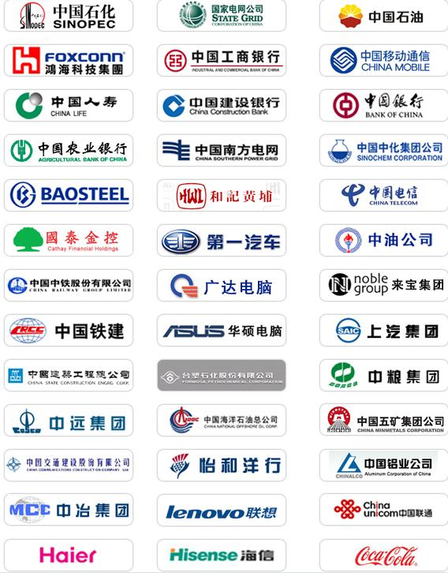
【重要客户见证】

报 名 表
单位名称
发票抬头 |  |  |  |  |  |  | 税务号
公司地址
联系人 |  |  |  | 手机 |  |  |  |  |  | 职务
参会费用： 元 |  |  |  | 发票内容：1.培训费 2.信息服务费 3.咨询费 |  |  |  |  |  | 付款方式：□课前转帐
酒店预订委托 |  |  | □是 标双 间 标单 间
汇款账号 |  |  | 户 名：企赢（深圳）企业管理咨询有限责任公司  开 户 行：中国工商银行股份有限公司深圳布吉支行  公司账号： 4000022309202049860
参加  学员  名单 | 姓名 |  | 职务 |  |  | 联系电话 |  | 课程名称 |  |  |  | 培训时间

备注：为确保您的名额和及时参加，请提前将《报名表》填好后回复，我们将有专人与您联系确认，并于开课前发出《开课邀请函》。培训时间、地点、住宿等详细信息请以《开课邀请函》书面通知为准，敬请留意。谢谢！详询热线：18820199517 (彭老师)

